List Fitur Aplikasi
- Plafon Digital
- Filter dan pencarian data
- Auto compres gambar
- Estimasi waktu approval
- Account Setting
- Approve, reject, dan revisi pengajuan

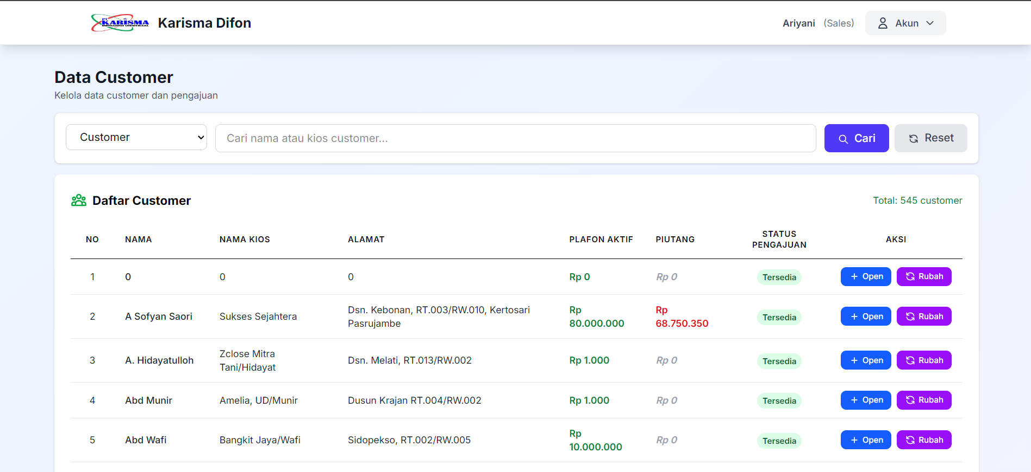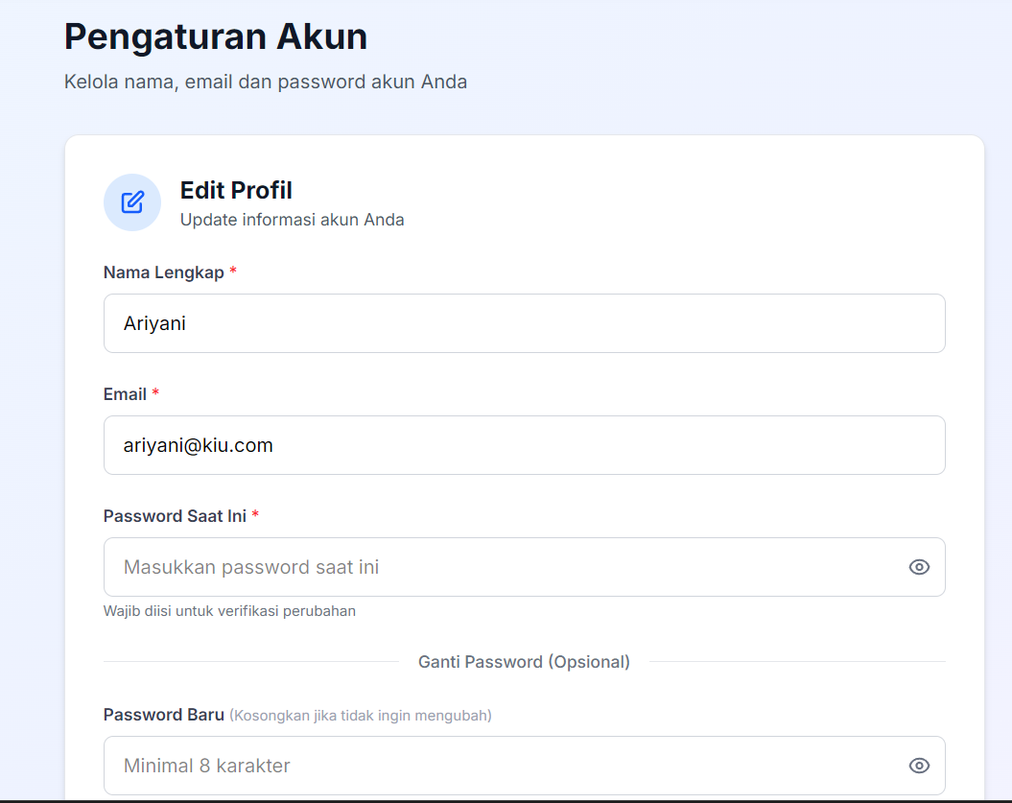
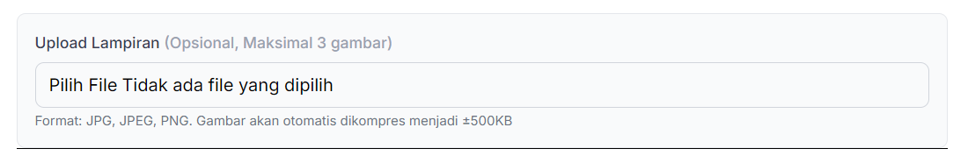
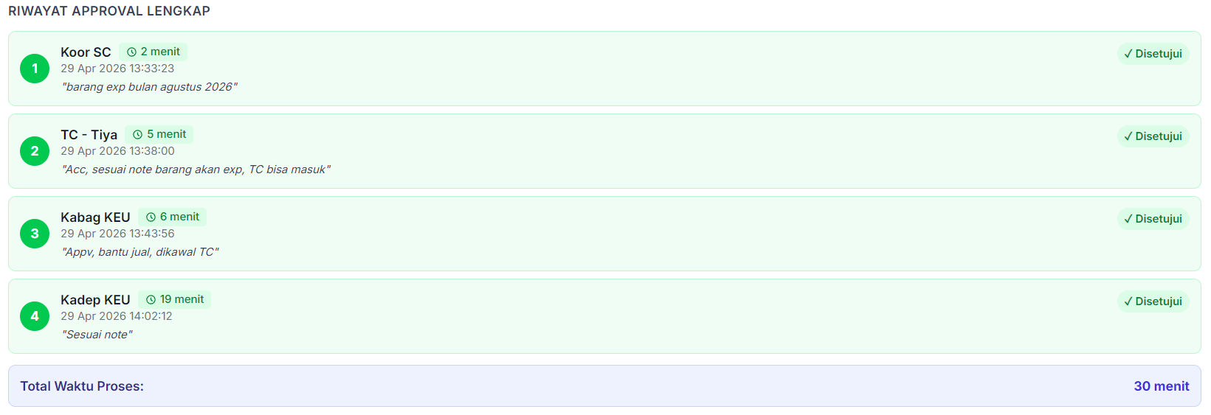

- Kpi Digital
- Analisa kpi 6 bulan ke belakang
- Analisa perbandingan what dan how real vs simulasi
- Analisa kpi bulan lalu dengan bulan sekarang
- Analisa top kpi anggota
- Analisa antar departemen
- Analisa jumlah dan presentase kpi excellent per departemen
- Analisa kpi team dan departement
- Salin kpi real ke kpi simulasi
- Feedback dari diri sendiri dan atasan
- Penilaian dari atasan
- Edit data user, reset password, delete data user
- Fillter dan search
- SP Karyawan

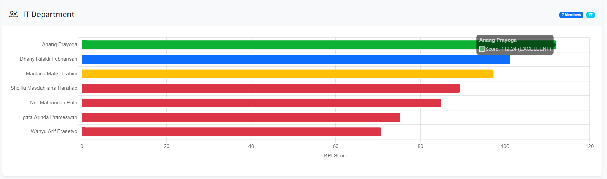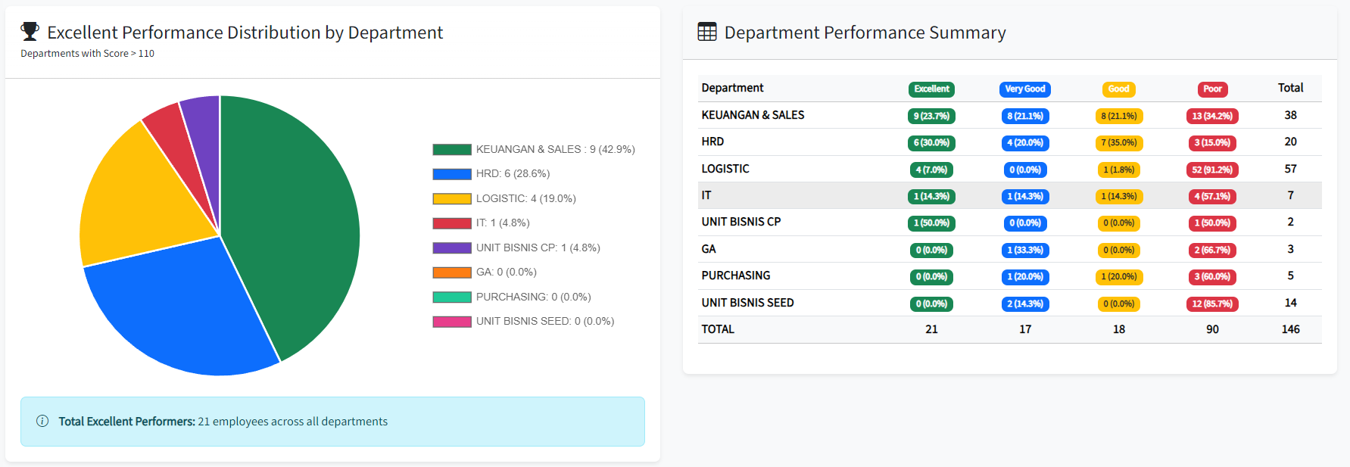
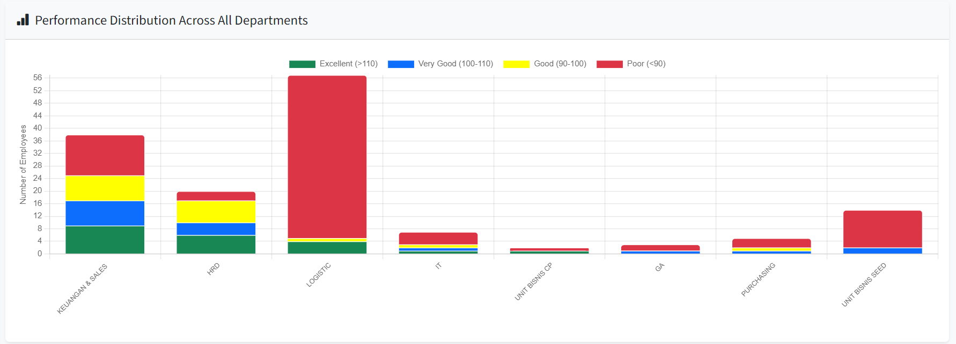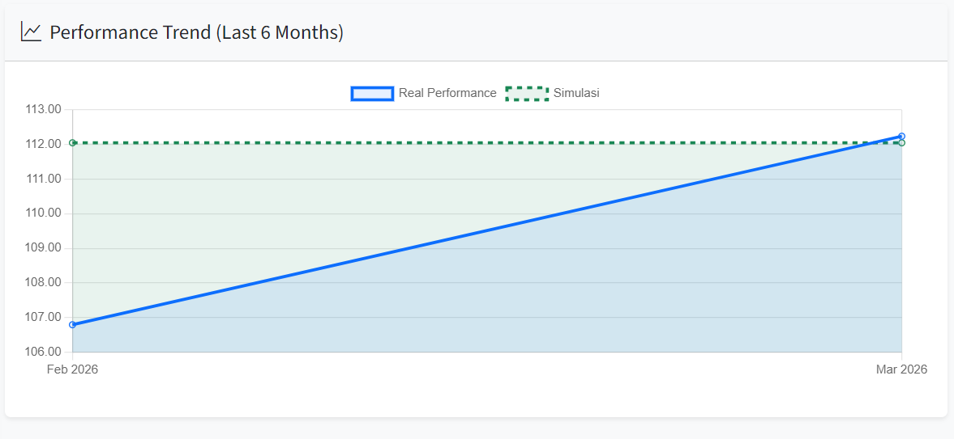
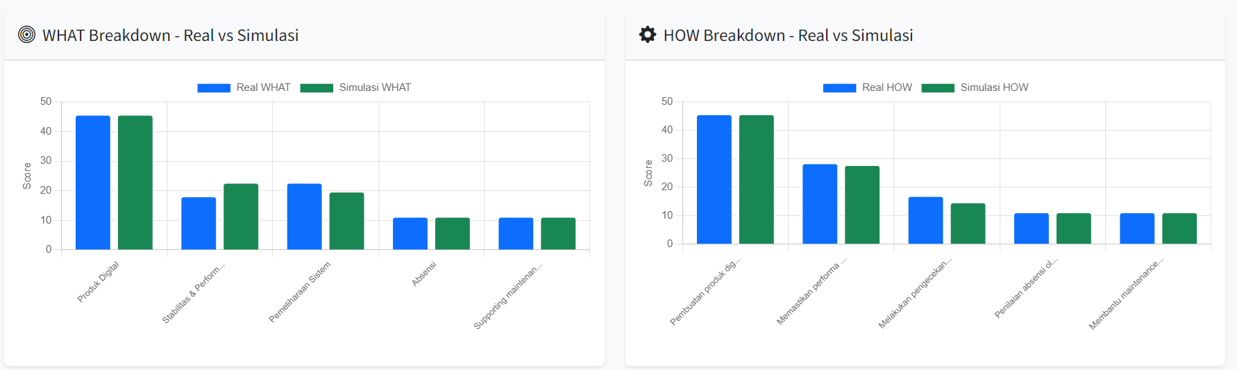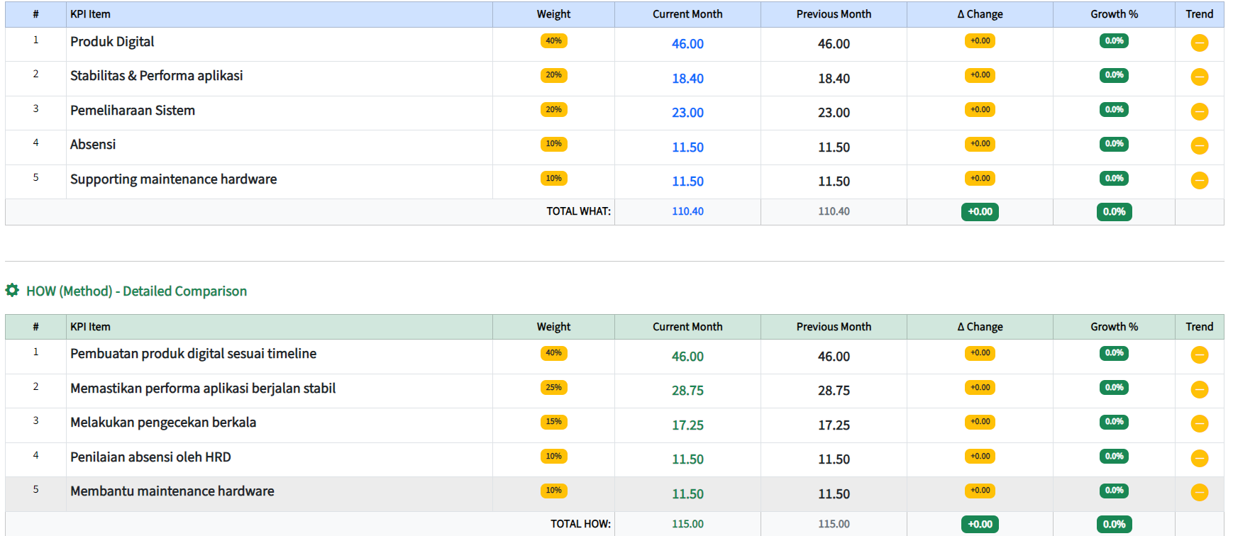
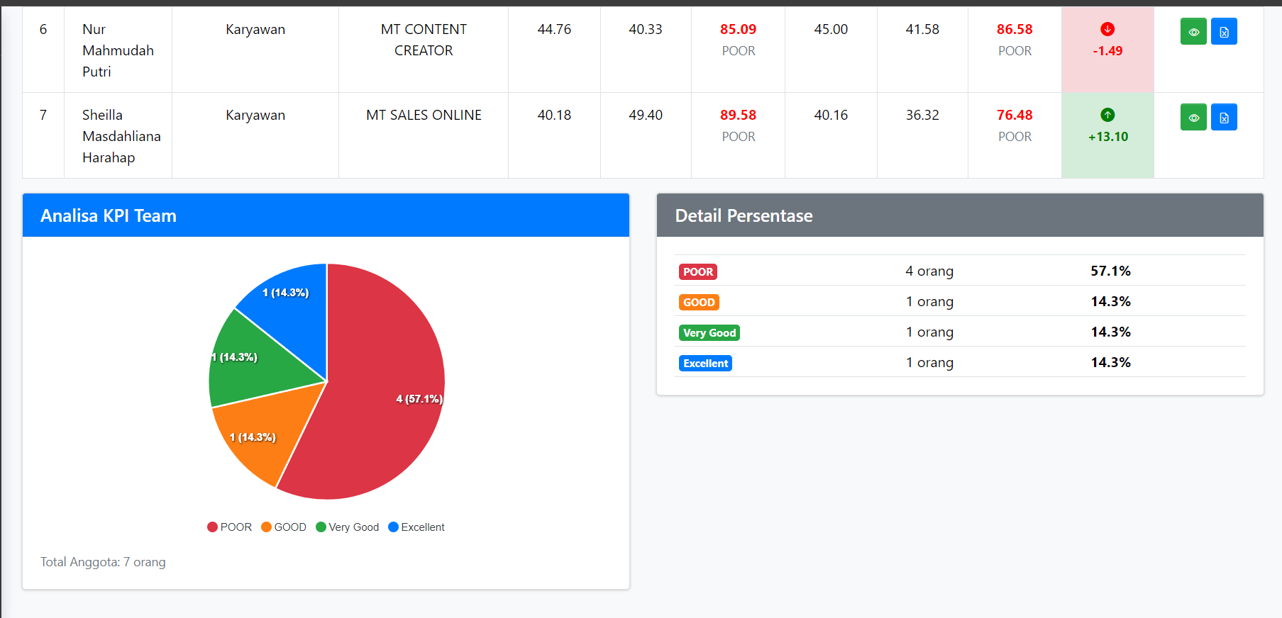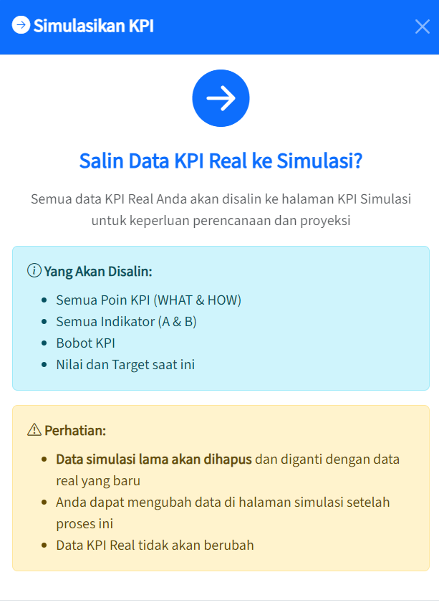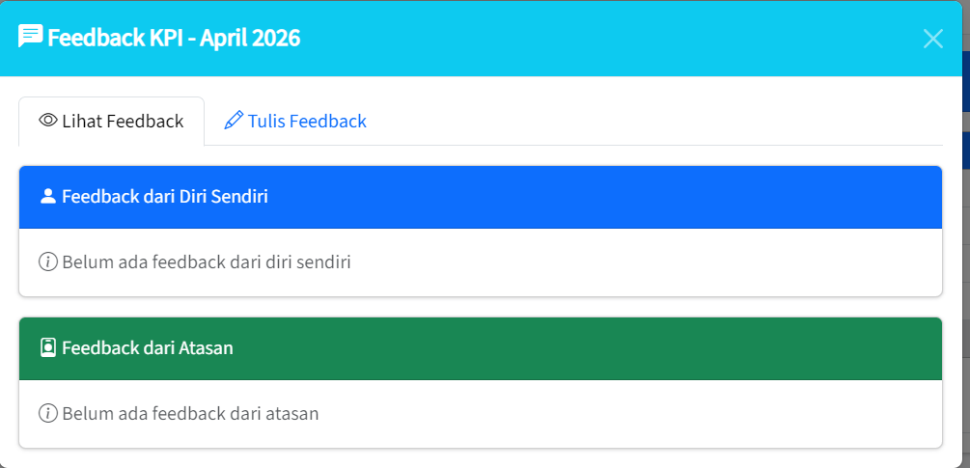
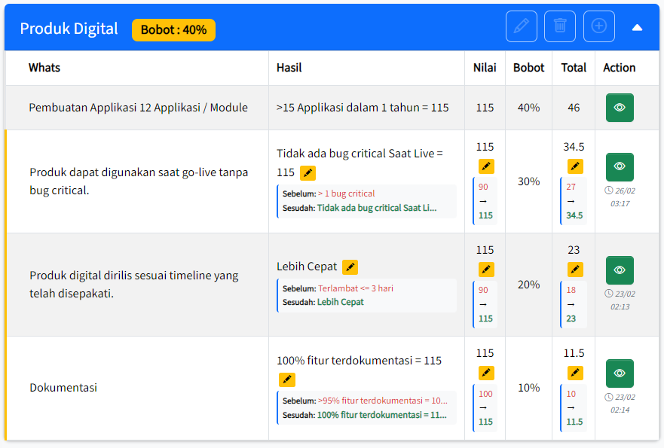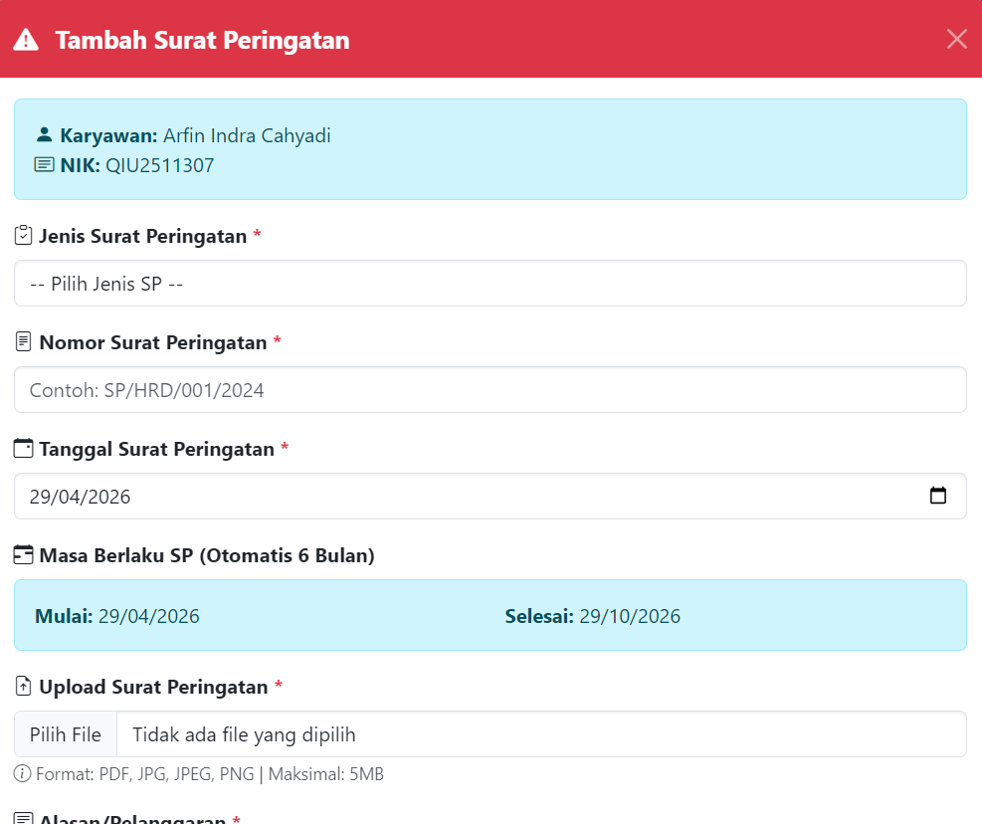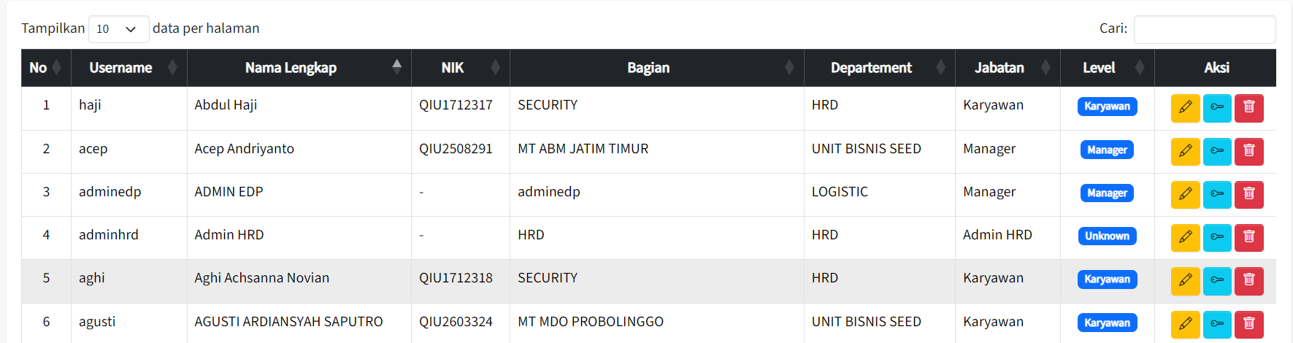

- Kiu_market
Filter dan summary produk, halaman admin dan sales online.
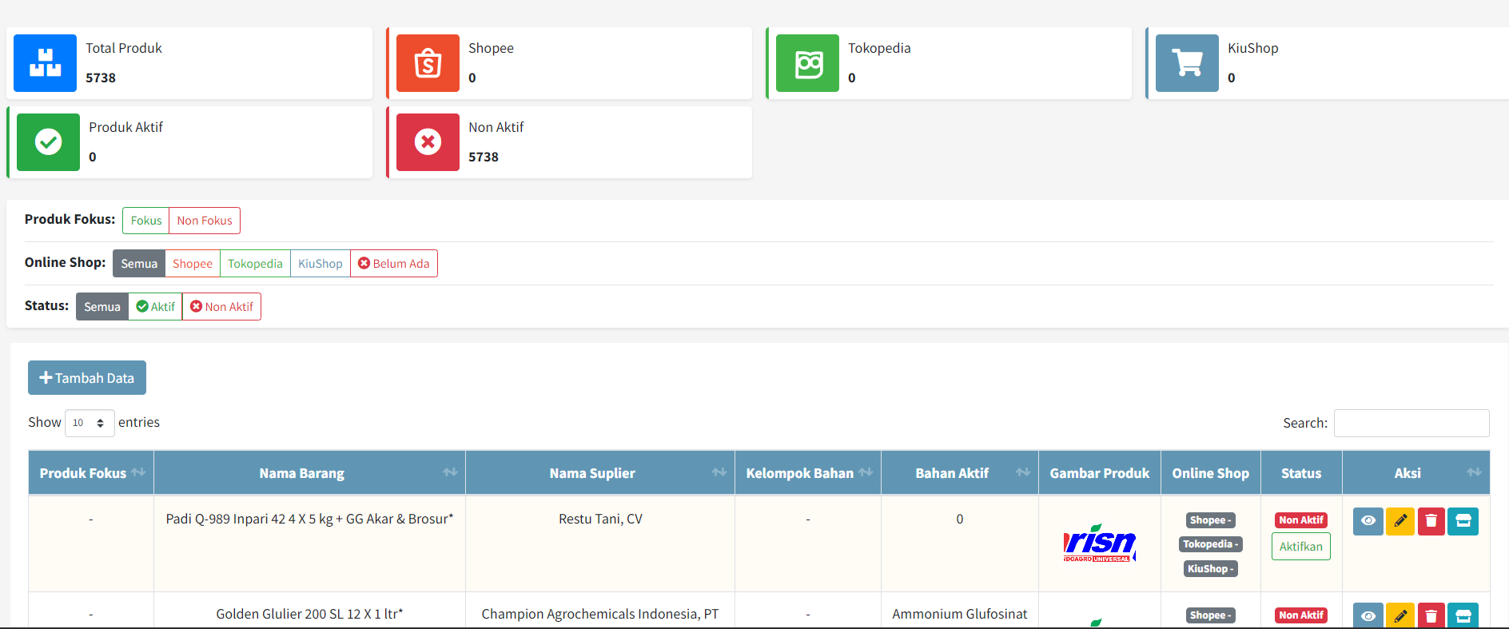
- LPB
- Filter dan search list faktur, po selesai dan riwayat barang masuk.
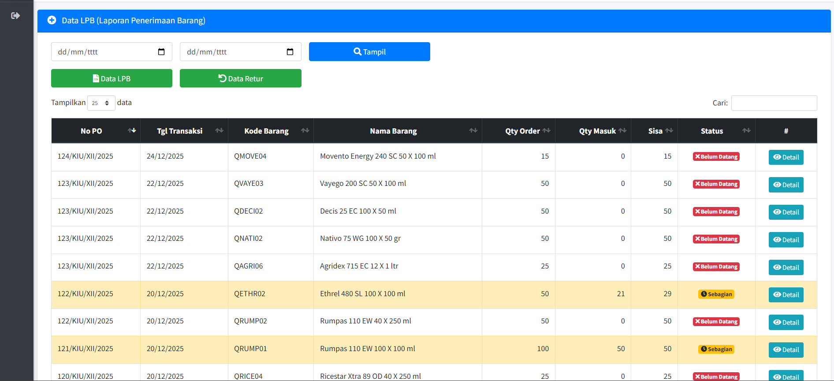
- Digital warehouse activity
- Auto refresh halaman dan summary
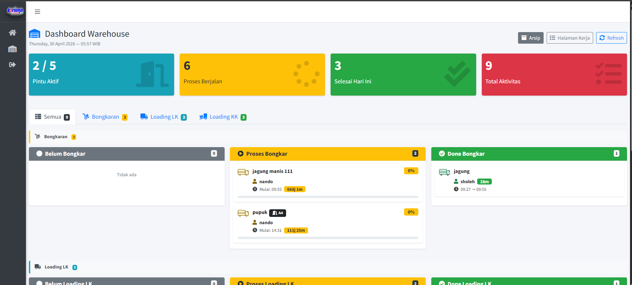
- digital KMT Corn
- Filter MTD dan YTD dan summary semua halaman
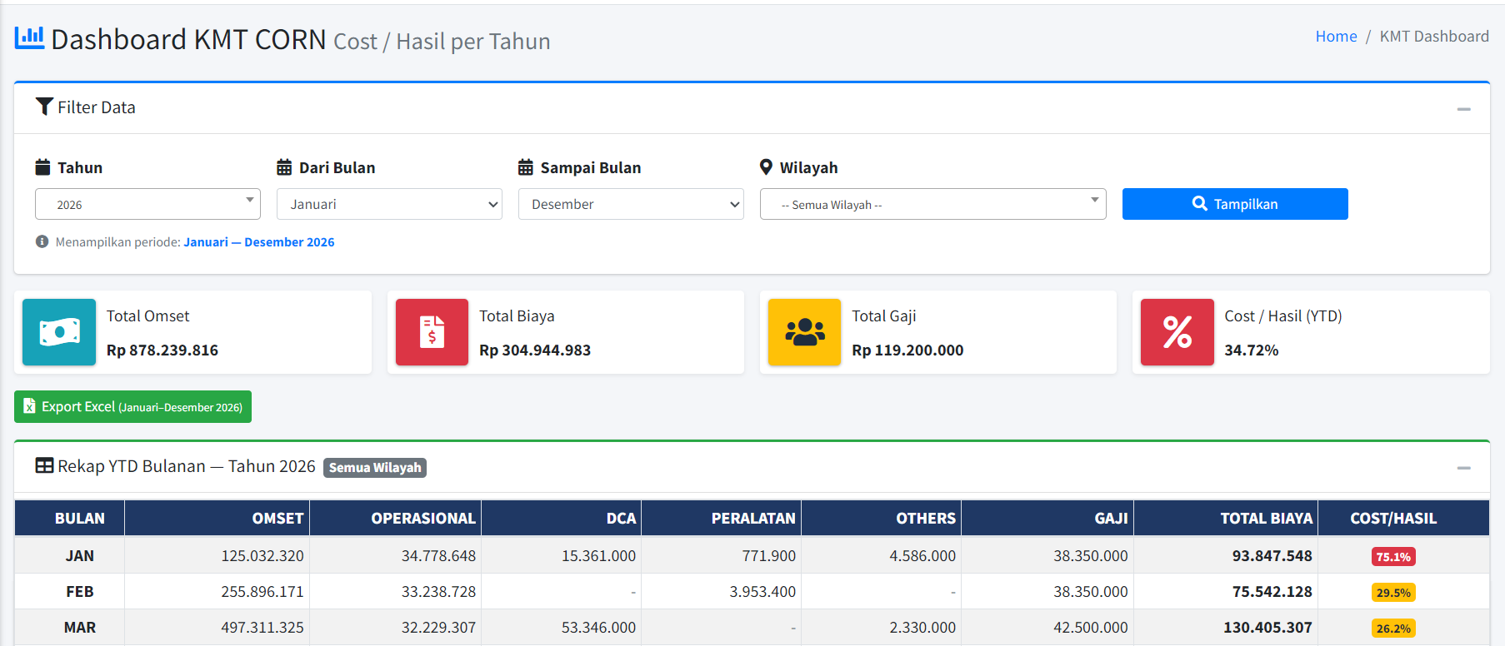
- Tracking CCTV
- Filter dan summary
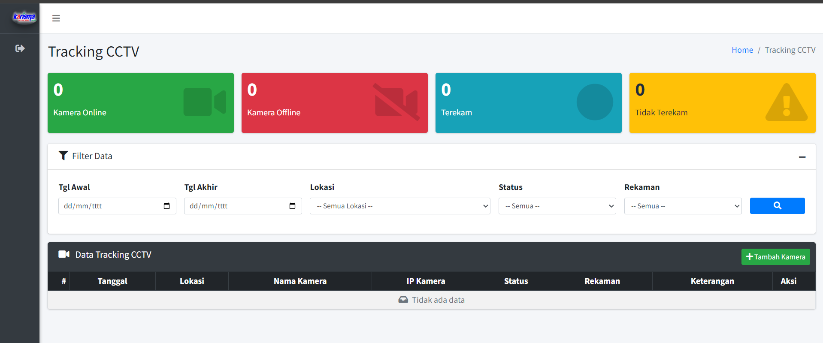
- Sales Order ( April )
- List faktur so
- Tonase, kubikasi, dimensi dan expired date barang
- Pilih barang dan customers
- Log Activity so
- Approvel dan Harga Produk

